**ZDALNIE STEROWANY MODUŁ UZBROJENIA**

**ZSMU A5**

Grzegorz Papiernik

**Streszczenie:** Celem referatu jest przedstawienie najważniejszych cech i elementów nowego rozwiązania konstrukcyjnego, opracowanego w całości w Zakładach Mechanicznych „Tarnów” S.A., jakim jest zdalnie sterowany moduł uzbrojenia w wersji A5. Oprócz takich elementów jak geneza powstania, podstawowe parametry techniczne czy budowa, znaleźć tu można informacje na temat systemów wchodzących w skład modułu, które w istotny sposób wpisują się w nowe trendy w przemyśle zbrojeniowym czyli automatyzacja procesów i zwiększenie bezpieczeństwa żołnierza.

Słowa kluczowe: Zakłady Mechaniczne Tarnów, ZSMU A5, Zdalnie Sterowany Moduł Uzbrojenia, LOTR, stabilizacja, podwójne sprzężone uzbrojenia.

**REMOTE CONTROL WEAPON SYSTEM**

**ZSMU A5**

**Abstract:** The purpose of the paper is to present the most important features and elements of a new construction solution, created entirely in Zakłady Mechaniczne "Tarnów" S.A., which is remote control weapon system A5 version. In addition to elements such as origin, basic technical parameters or construction, you can find information about the systems included in the module, which significantly contribute to the new trends in the armaments industry, i.e. automating processes and increasing safety of the soldier.

Keywords: Zakłady Mechaniczne Tarnów, ZSMU A5, Remote Control Weapon System, LOTR, stabilization, double coupled armament.

# **Wstęp**

Poszerzenie możliwości operacyjnych i zwiększenie bezpieczeństwa żołnierzy na współczesnym polu walki zyskuje coraz większe znaczenie w procesie projektowania   
i wytwarzania sprzętu wojskowego. Nieustanne przekształcenia w prowadzeniu działań zbrojnych, podnoszenie ich efektywności a co za tym idzie zapotrzebowanie na nowoczesny sprzęt ma istotny wpływ na kierunki rozwoju broni w przemyśle zbrojeniowym. Jednym   
z bardziej obiecujących trendów są autonomiczne systemy bojowe.

Podstawowym krokiem do osiągnięcia autonomizacji jest automatyzacja systemów. Zakłada ona mechanizację zadań poprzez implementacje sekwencji sformalizowanych działań, które urządzenie jest w stanie wykonać samodzielnie.

1. **Podstawa opracowania**

Wpisując się w ten nurt i wychodząc naprzeciw potrzebom wojsk, Zakłady Mechaniczne „Tarnów” S.A. opracowały i wykonały Zdalnie Sterowany Moduł Uzbrojenia w wersji A5   
z podwójnym sprzężonym uzbrojeniem. Model ten dedykowany jest głównie dla programu wojskowego LOTR, w celu uzbrojenia lekkich opancerzonych transporterów rozpoznawczych   
w efektywny system obserwacji i oddziaływania ogniowego. Może on z powodzeniem znaleźć zastosowanie również na nosicielach typu:

* kołowe transportery opancerzone,
* wielozadaniowe pojazdy terenowo osobowe,
* specjalistyczne pojazdy kołowe i gąsienicowe,
* obiekty stacjonarne i jednostki pływające.

Moduł powstał na bazie wcześniej opracowanych, wdrożonych i produkowanych systemów uzbrojenia takich jak ZSMU A3 i A4, które znalazły zastosowanie na różnego rodzaju pojazdach. W 2015 r. Zakłady z Tarnowa wyprodukowały 17 sztuk ZSMU w wersji A3, które trafiły na kołowe transportery opancerzone KTO ROSOMAK WRT (Wóz Rozpoznania Technicznego). W 2016 r. dostarczono wojsku kolejną partię 16 sztuk. sprzętu.

# **Zadania**

W najnowszej wersji ZSMU A5 wdrożono kilka innowacyjnych rozwiązań. Dzięki swoim cechom i budowie, moduł umożliwia załodze za pomocą zdalnego sterowania prowadzenie celnego i skutecznego ognia na polu walki z wnętrza pojazdu lub obiektu. Szeroki zakres położenia uzbrojenia wieży w zakresie kątów ostrzału przy odpowiedniej szybkości naprowadzania pozwalają w warunkach pogodowych dziennych jak i nocnych na:

* efektywne wspieranie jednostek naziemnych,
* niszczenie siły żywej i sprzętu technicznego,
* niszczenie lekko opancerzonych pojazdów terenowych,
* niszczenie celów nieruchomych i poruszających się z różną szybkością,
* niszczenie nisko lecących celów powietrznych.

Przy użyciu zintegrowanej z modułem nowoczesnej głowicy optoelektronicznej operator ma możliwość prowadzenia skutecznej obserwacji, śledzenia obiektów jak również pomiar parametrów ruchu celu. Działania te realizowane są poprzez znajdującą się w głowicy kamerę światła dziennego, kamerę termowizyjną i dalmierz laserowy wykonujący pomiar odległości do 10 000 [m] (wykracza poza zasięgiem rażenia środka ogniowego). Obraz, wraz   
z niezbędnymi informacjami, przekazywany jest na monitor stanowiska dowodzenia.

# **System**

Większą skuteczność realizowania działań rozpoznawczych i bojowych na polu walki umożliwia zastosowany system kierowania ogniem wraz ze stabilizowanym punktem celowania. Całość dopina system automatycznego śledzenia celów oparty na wideotrakerze. Systemy ściśle współpracują ze sobą dając tym samym możliwość płynnego podążania za obserwowanym obiektem (które jest niezbędne do realizacji procesu celowania) i przede wszystkim skutecznego rażenia, nawet podczas przemieszczania się nosiciela na którym zamontowany jest modułu.

# **Budowa**

O elastyczności tego rodzaju sprzętu, pozwalającej dostosować go do wymagań współczesnego pola walki, świadczy możliwość aplikacji różnych rodzajów uzbrojenia. System ZSMU A5 posiada budowę modułową, dzięki czemu istnieje możliwość zamontowania na nim różnego rodzaju uzbrojenia. Warto zwrócić też uwagę że wieża jest kompletnym systemem, który po zamontowaniu na nosicielu wymaga jedynie skalibrowania, podłączenia zasilania   
i okablowania łączącego ją ze stanowiskiem dowodzenia. Jest to jedno z niewielu rozwiązań tego typu na świecie, w którym można stosować uzbrojenie standardu NATO lub standardu rosyjskiego. Może to być karabin maszynowy UKM 2000C kalibru 7,62 mm (NATO), w przypadku zapotrzebowania na większą siłę ognia można wykorzystywać karabin WKM-Bm kalibru 12,7 mm zamiennie z 40 mm granatnikiem automatycznym GMG. Na obrotowej platformie modułu istnieje także możliwość zastosowania: wyrzutni pocisków rakietowych oraz zespołu wyrzutników granatów dymnych.

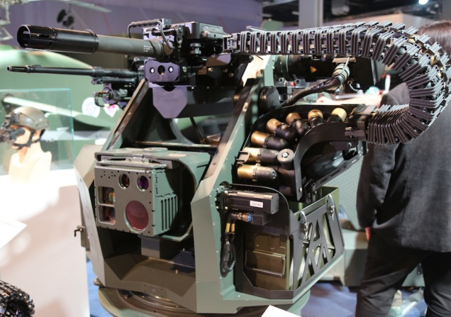

**Fot. 1. ZSMU A5 w konfiguracji z granatnikiem automatycznym H&K GMG 40 mm**

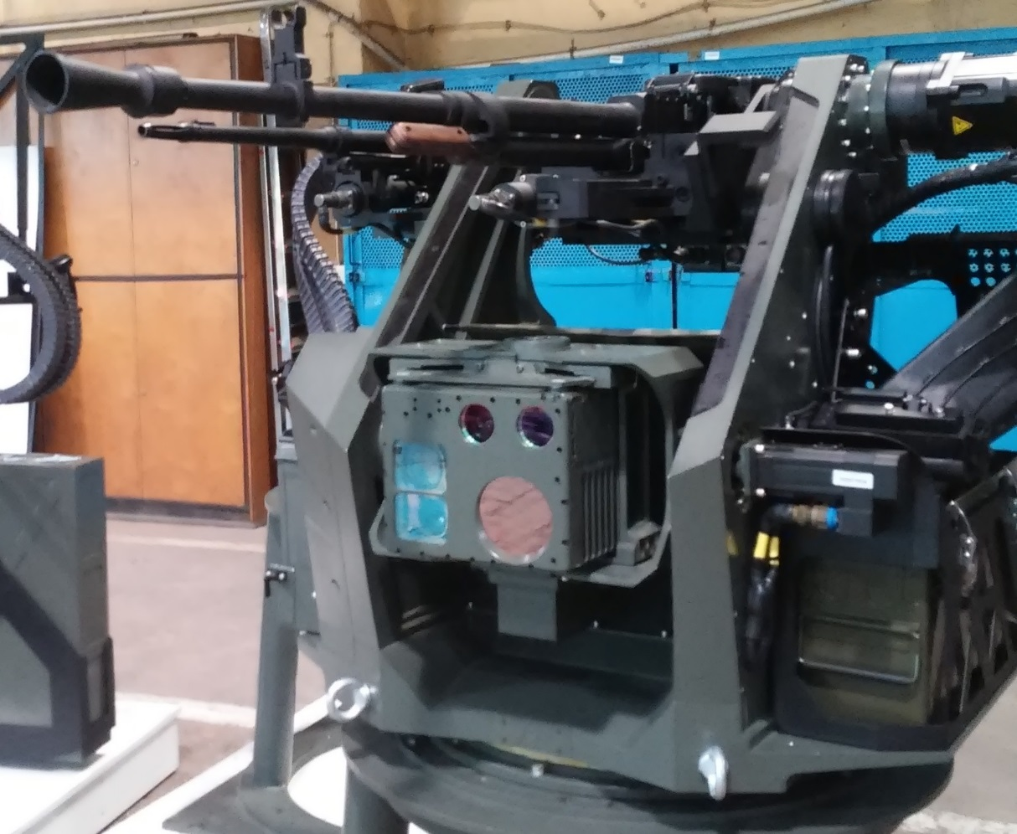

**Fot. 2. ZSMU A5 w konfiguracji z karabinem maszynowym WKM Bm 12.7 mm**

Do dyspozycji mamy trzy tryby pracy:

* zdalny - wszystkie funkcje realizowane są ze stanowiska dowodzenia (operatora),
* automatyczny – wszystkie funkcje realizowane z zewnętrznego systemu,
* ręczny – ręczna obsługa środka ogniowego.

Zespoły, które wchodzą w skład modułu uzbrojenia można podzielić na dwie grupy zewnętrzne (wieża) i wewnętrzne (układ sterujący/stanowisko operatora).

W skład wieży wchodzi zespół podstawy, na który składa się podstawa obrotowa, podstawa stała i łożysko z wieńcem zębatym. Kolejnym elementem jest zespół kołysek uzbrojenia, którego integralną częścią są: zespół elektrycznego przeładowania, zespół bezpiecznika elektrycznego, zespół spustu ręcznego i uzbrojenie. Bezpośrednio współpracuje z nimi zespół zasilania w amunicję wyposażony w dwie niezależne skrzynki amunicyjne i dwa niezależne rękawy elastyczne. Całość zamyka wspomniany już zespół głowicy optoelektronicznej charakteryzujący się niezależnym układem napędowym w elewacji i w azymucie. Dodatkowe, niezależne napędy głowicy są niezbędny do prowadzenia skutecznego ognia podczas przechyleń i pochyleń, tak w przypadku karabinów maszynowych jak i przede wszystkim granatnika.

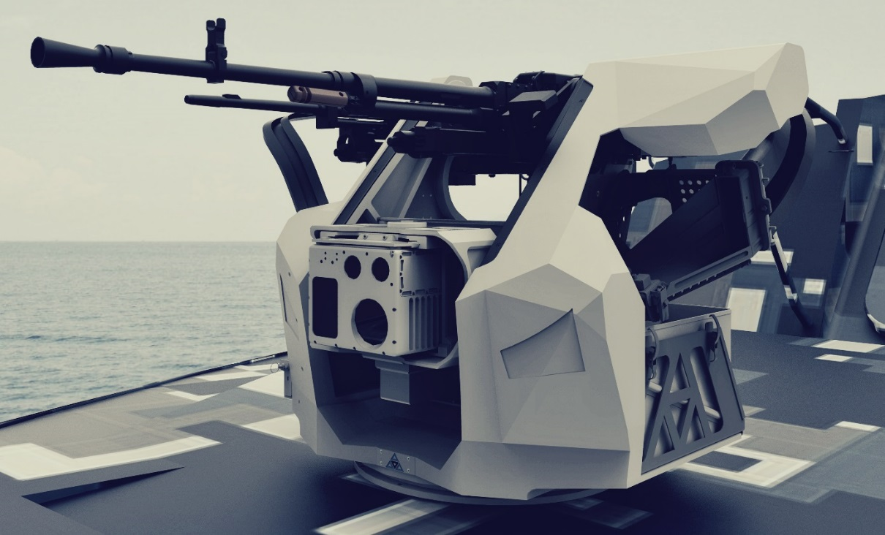

**Fot. 3. ZSMU A5 – wizualizacja.**

W skład układu sterującego wchodzi dwuosiowy manipulator MN20-W2R umożliwiający prędkościowe sterowanie napędami elektrycznymi. Monitor operatora z wyświetlaczem LCD o przekątnej 12”, na którym zostaniemy poinformowani o aktualnej pozycji/stanie uzbrojenia, kątach w elewacji i azymucie, zaprogramowanych strefach czy też np. ilości dostępnej amunicji. Do zadawania stanów wejściowych, sterowania zespołami modułu, przeznaczony jest pulpit operatora. Znajdziemy tam też diody informujące o stanach urządzeń. Kolejnymi elementami są: blok rozdziału zasilania i komputer SKO.

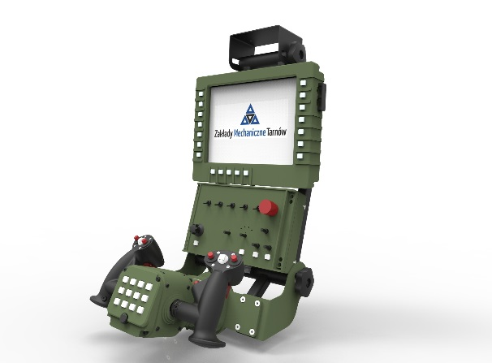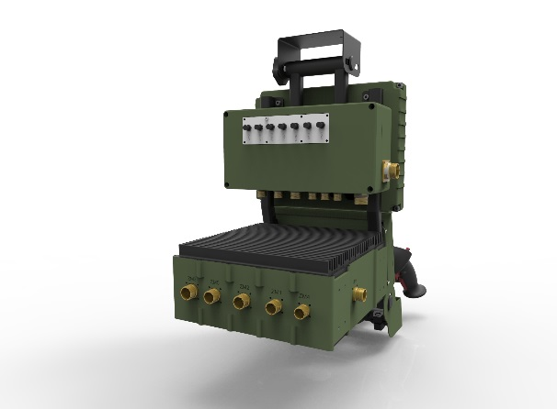

**Fot. 4. Elementy układu sterującego - wizualizacja.**

# **Parametry**

1. Gabaryty modułu wieżowego:
2. W konfiguracji z karabinem 12,7 WKM-Bm
   * Wysokość 845 [mm]
   * Szerokość 1065 [mm]
   * Długość 1655 [mm]
   * Masa 315 [kg] *(masa z uzbrojeniem bez amunicji)*
3. W konfiguracji z granatnikiem H&K GMG 40 mm
   * Wysokość 905 [mm]
   * Szerokość 1065 [mm]
   * Długość 1365 [mm]
   * Masa 317 [kg] *(masa z uzbrojeniem bez amunicji)*
4. Zakresy kątowe uzbrojenia:

* Elewacja od -20º do +70º
* Azymut n x 360º

1. Zakresy kątowe głowicy optoelektronicznej:

* Elewacja od -20º do +70º
* Azymut od -5º do +5º

1. Ilość amunicji dostępnych bezpośrednio do użycia:

7,62 x 51 [mm] ≥ 200 szt.

12,7 x 99 [mm] ≥ 100 szt.

40 [mm] ≥ 32 szt.

1. Głowica optoelektroniczna:
   1. Kamera termowizyjna:

NFOV 3.1° x 2,5° (± 10%) Wykrycie 2 000 [m]

Rozpoznanie 5 000 [m]

Identyfikacja 2 500 [m]

WFOV 10° x 8° (± 10%) Wykrycie 4 500 [m]

Rozpoznanie 1 500 [m]

Identyfikacja 700 [m]

* 1. Kamera światła dziennego:

NFOV 3.1° x 2,5° (± 10%) Wykrycie 12 000 [m] Rozpoznanie 5 000 [m]

Identyfikacja 2 500 [m]

WFOV 10° x 8° (± 10%) Wykrycie 5 200 [m] Rozpoznanie 1 500 [m] Identyfikacja 700 [m]

* 1. Dalmierz laserowy:

Klasa bezp. 3R

Zakres pomiarowy 100 – 10 000 [m]

*Niniejszy artykuł powstał na podstawie realizacji projektu pod tytułem „ZSMU A5 Zdalnie Sterowany Moduł Uzbrojenia” sfinansowanego w całości ze środków własnych Zakładów Mechanicznych Tarnów S.A.*